Escola Politécnica - PUCPR

Matemática Discreta - BSI

Lista de Exercícios – Funções

Nome: _______________________________________

1. A figura a seguir indica uma função.

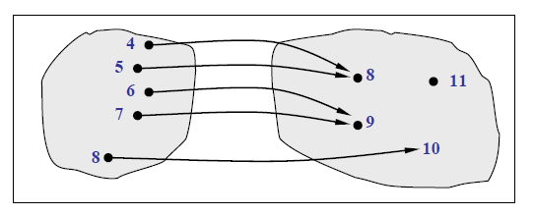



* 1. Qual o seu domínio? Qual o seu contradomínio? Qual o conjunto imagem?
  2. Qual a imagem de 5? E de 8?
  3. Quais as pré-imagens de 9?
  4. Esta função é injetiva? É sobrejetiva?

1. Usando a notação f(x) = 2x - 1 para descrever a associação da função, escreva um conjunto de pares ordenados para os casos de o contradomínio ser R e:
   * 1. O domínio ser S = { 0, 1, 2 }
     2. O domínio ser S = { 1, 2, 4, 5 }

1

1. Seja f :    é definida por f(x) = 3x, encontre f(A) para:
   1. A={1,2,3}
   2. A = { x | x   e ( y) ( y   e x = 2y ) }
2. Seja S = { 0, 2, 4, 6 } e T = { 1, 3, 5, 7 }. Determine se cada um dos conjuntos de pares ordenados a seguir é ou não uma função com domínio S e contradomínio T. Em caso afirmativo, indique se a função é injetiva e / ou sobrejetiva.
   1. { (0, 2), (2, 4), (4, 6), (6, 0) }
   2. { (6, 3), (2, 1), (0, 3), (4, 5) }
   3. { (2, 3), (4, 7), (0, 1), (6, 5) }
   4. { (6, 1), (0, 3), (4, 1), (0, 7), (2, 5) }
3. Quais dos itens a seguir representa funções. Quais são injetivas? Quais são sobrejetivas?
   1. *f* :   N, onde *f* é definida por *f*(*x*) = *x*2 + 1
   2. *g* : N  Q, onde *g* é definida por *g*(*x*) = 1 / *x*
   3. *h* :  x N  Q, onde *h* é definida por *h*(*z*, *n*) = *z* / (*n* + 1)

1. *g* : N  N, onde *g* é definida por *g*(*x*) = 2*x*
2. Sejam S = { a, b, c, d } e T = { x, y, z }.
   1. Apresente um exemplo de função de S em T que não seja injetiva nem sobrejetiva.
   2. Apresente um exemplo de função de S em T que seja sobrejetiva, mas não seja injetiva.
   3. É possível encontrar uma função de S em T que seja injetiva?
3. Sejam f (x)=3x-5, g(x)=x²+2x-3, obter:
   1. (**f  g**)(2)
   2. (**g  f** )(-3)
   3. (**g  f**)(x)
   4. (**f  g**)(x).

8. Para cada par de funções **f** e **g** a seguir, responda.

• Verifique se é possível determinar **f  g** e **g  f**.

• Se ambas **f  g** e **g  f** existirem, verifique se são iguais.

1. f = { (1, 2), (2, 3), (3, 4) } e g = { (2, 1), (3, 1), (4, 1) }
2. f = { (1, 2), (2, 3), (3, 4) } e g = { (2, 1), (3, 2), (4, 3) }

c) f = { (1, 2), (2, 3), (3, 4) } e g = { (1, 2), (2, 0), (3, 5), (4, 3) }

d) f = { (1, 4), (2, 4), (3, 3), (4, 1) } e g = { (1, 1), (2, 1), (3, 4), (4, 4) }

e) f = { (1, 2), (2, 3), (3, 4), (4, 5), (5, 1) } e g = { (1, 3), (2, 4), (3, 5), (4, 1), (5, 2) }

6